聊城市地方金融监督管理局
2021年政府信息公开工作年度报告

本年度报告按照《中华人民共和国政府信息公开条例》（以下简称《条例》）第五十条规定要求，由聊城市地方金融监督管理局编制。年度报告包括：总体情况；主动公开政府信息情况；收到和处理政府信息公开申请情况；因政府信息公开工作被申请行政复议、提起行政诉讼情况；政府信息公开工作存在的主要问题及改进情况；其他需要报告的事项等六项内容。本报告中所列数据的统计期限为2021年1月1日至2021年12月31日。如对本报告有任何疑问，请联系聊城市地方金融监督管理局综合科（联系电话：0635-8282685）
一、总体情况
2021年，市地方金融监管局认真贯彻市委、市政府关于政务公开工作部署,深入落实《条例》要求，以重点领域信息公开为主线，以回应群众关切为重点，紧密结合我局实际情况，扎实推进决策公开、管理公开、执行公开、服务公开和结果公开，切实保障人民群众知情权、参与权、表达权和监督权。
（一）主动公开情况。
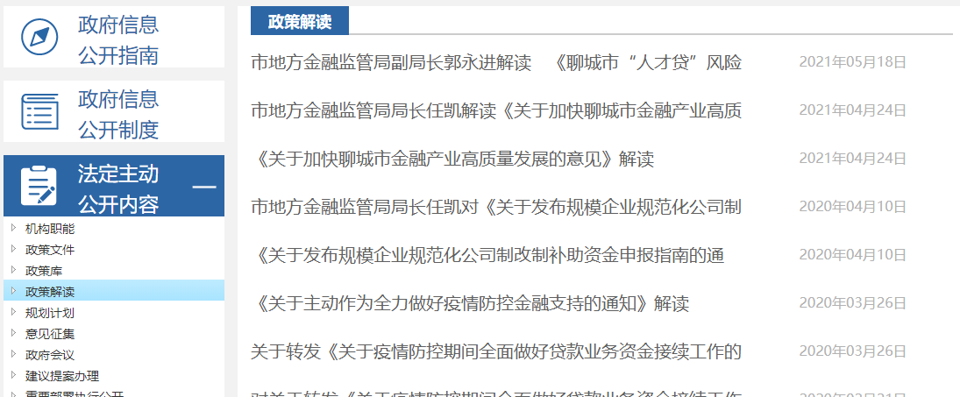
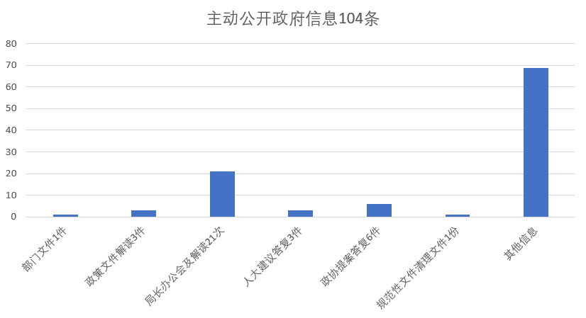
2021年，市地方金融监督管理局主动公开政府信息104条，其中：发布部门文件1件、本级政策文件解读3件、发布局长办公会及解读21次、公开承办的人大建议答复3件、政协提案答复6件、开展规范性文件清理工作,到期失效文件1份。在局门户网站主动公开工作动态、图片新闻、政策法规等148条。积极应用“12345”热线，回应社会关切、百姓关注的话题，共处理各类咨询65件。同时利用好传统媒体、新媒体等传播载体，发挥好电视台、报纸、短信等平台优势作用，参与新闻发布会2次、电视问政1次，结合线下宣传活动，针对防风险重点领域、重点区域、重点人群开展精准宣传工作，提高宣传教育工作的针对性和实效性。
（二）依申请公开情况。
我局按照登记、受理、补正、作出决定、报批、送达等流程顺序，规范依申请公开流程。做好风险控制，严格执行《条例》等中关于期限、答复类型、答复方式等各项规定，做到程序合法、处置合理、答复规范、措辞得当，最大限度为申请人提供相关政府信息，切实保障申请人权利，维护政府公信力。全年共受理依申请公开1件，已按期办结，全年不存在因信息公开工作被申请行政复议和提起行政诉讼情况。
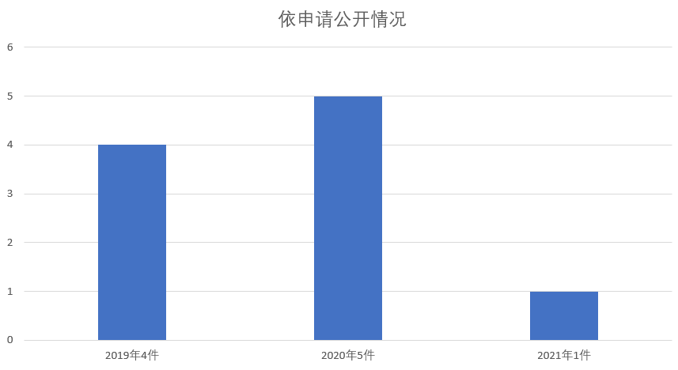
（三）政府信息管理。
加强网站管理，制定《政务信息公开制度》，明确信息公开内容及时限、公开程序、公开形式及责任科室，信息加载做到专人管理，严格落实发布手续，确保网络安全。对于调整的栏目，做到及时更新栏目信息，及时规范开展政府信息公开工作，加大开展政府信息公开工作的力度，推进政务公开和政府信息化工作，促进科学、民主、依法行政和增强政府工作透明度。
（四）政府信息公开平台建设。
我局按照全面推进政务公开工作的要求，进一步加强政务公开平台建设，严格按照市政府网站建设统一规范要求，聚焦网站工作考核指标，结合我局工作特色进一步提升政务公开平台的服务功能和保障能力。
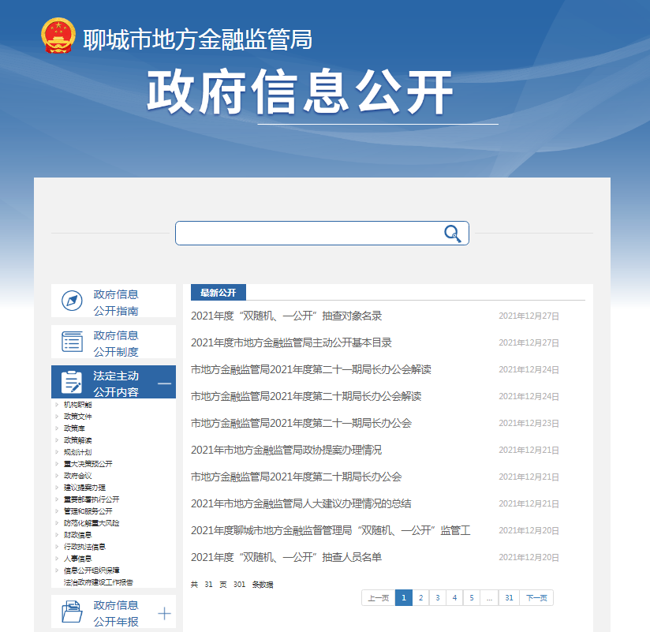
（五）监督保障。
我局高度重视政府信息公开监督保障工作，将政府信息公开列为重要考核事项，并纳入科室量化考核，定期对各科室政务公开工作进行考核、评议，要求各科室要加强协同配合，进一步开展网站信息内容建设，形成工作合力，建立长效机制。
二、主动公开政府信息情况

第二十条第（一）项
信息内容 | 本年制作数量 | 本年废止件数 | 现行有效数
规章 | 0 | 0 | 0
规范性文件 | 1 | 1 | 1
第二十条第（五）项
信息内容 | 本年处理决定数量
行政许可 | 1
第二十条第（六）项
信息内容 | 本年处理决定数量
行政处罚 | 0
行政强制 | 0
第二十条第（八）项
信息内容 | 本年处理决定数量
行政事业性收费 | 0

三、收到和处理政府信息公开申请情况

（本列数据的勾稽关系为：第一项加第二项之和，等于第三项加第四项之和） |  |  | 申请人情况
 |  |  | 自然人 | 法人或其他组织 |  |  |  |  | 总计
 |  |  |  | 商业企业 | 科研机构 | 社会公益组织 | 法律服务机构 | 其他
一、本年新收政府信息公开申请数量 |  |  | 1 | 0 | 0 | 0 | 0 | 0 | 1
二、上年结转政府信息公开申请数量 |  |  | 0 | 0 | 0 | 0 | 0 | 0 | 0
三、本年度办理结果 | （一）予以公开 |  | 1 | 0 | 0 | 0 | 0 | 0 | 1
 | （二）部分公开（区分处理的，只计这一情形，不计其他情形） |  | 0 | 0 | 0 | 0 | 0 | 0 | 0
 | （三）不予公开 | 1.属于国家秘密 | 0 | 0 | 0 | 0 | 0 | 0 | 0
 |  | 2.其他法律行政法规禁止公开 | 0 | 0 | 0 | 0 | 0 | 0 | 0
 |  | 3.危及“三安全一稳定” | 0 | 0 | 0 | 0 | 0 | 0 | 0
 |  | 4.保护第三方合法权益 | 0 | 0 | 0 | 0 | 0 | 0 | 0
 |  | 5.属于三类内部事务信息 | 0 | 0 | 0 | 0 | 0 | 0 | 0
 |  | 6.属于四类过程性信息 | 0 | 0 | 0 | 0 | 0 | 0 | 0
 |  | 7.属于行政执法案卷 | 0 | 0 | 0 | 0 | 0 | 0 | 0
 |  | 8.属于行政查询事项 | 0 | 0 | 0 | 0 | 0 | 0 | 0
 | （四）无法提供 | 1.本机关不掌握相关政府信息 | 0 | 0 | 0 | 0 | 0 | 0 | 0
 |  | 2.没有现成信息需要另行制作 | 0 | 0 | 0 | 0 | 0 | 0 | 0
 |  | 3.补正后申请内容仍不明确 | 0 | 0 | 0 | 0 | 0 | 0 | 0
 | （五）不予处理 | 1.信访举报投诉类申请 | 0 | 0 | 0 | 0 | 0 | 0 | 0
 |  | 2.重复申请 | 0 | 0 | 0 | 0 | 0 | 0 | 0
 |  | 3.要求提供公开出版物 | 0 | 0 | 0 | 0 | 0 | 0 | 0
 |  | 4.无正当理由大量反复申请 | 0 | 0 | 0 | 0 | 0 | 0 | 0
 |  | 5.要求行政机关确认或重新出具已获取信息 | 0 | 0 | 0 | 0 | 0 | 0 | 0
 | （六）其他处理 | 1.申请人无正当理由逾期不补正、行政机关不再处理其政府信息公开申请 | 0 | 0 | 0 | 0 | 0 | 0 | 0
 |  | 2.申请人逾期未按收费通知要求缴纳费用、行政机关不再处理其政府信息公开申请 | 0 | 0 | 0 | 0 | 0 | 0 | 0
 |  | 3.其他 | 0 | 0 | 0 | 0 | 0 | 0 | 0
 | （七）总计 |  | 1 | 0 | 0 | 0 | 0 | 0 | 1
四、结转下年度继续办理 |  |  | 0 | 0 | 0 | 0 | 0 | 0 | 0

四、因政府信息公开工作被申请行政复议、提起行政诉讼情况
行政复议 |  |  |  |  | 行政诉讼
结果维持 | 结果纠正 | 其他结果 | 尚未审结 | 总计 | 未经复议直接起诉 |  |  |  |  | 复议后起诉
 |  |  |  |  | 结果维持 | 结果纠正 | 其他结果 | 尚未审结 | 总计 | 结果维持 | 结果纠正 | 其他结果 | 尚未审结 | 总计
0 | 0 | 0 | 0 | 0 | 0 | 0 | 0 | 0 | 0 | 0 | 0 | 0 | 0 | 0
五、政府信息公开工作存在的主要问题及改进情况
（一）存在问题：一是政务公开工作水平还有待提高，政务公开的内容有待进一步充实，时效性有待进一步增强。二是在政策解读中，缺少多样化解读形式，未有图片或视频方式解读，未组织媒体、专家等进行不同角度的解读。
（二）改进情况：一是进一步充实和完善政务公开内容。凡是能公开的内容都要公开，凡是能上网公开的项目都要在网上公开。二是在下一步的政策解读中，综合运用座谈、政策进社区等多种方式，以群众喜闻乐见的形式展现政策。提高解读质量。对政策背景、出台目的、重要举措等方面进行实质性解读，多用客观事实、客观数据、生动案例，进行立体式、多方位解读，并邀请专业学者、媒体等从不同角度对文件进行解读，提高政策解读的科学性、权威性和有效性。三是加强学习和培训。加强对干部职工的政府信息公开工作知识的学习和培训，不断提高政府信息公开工作的质量和水平。
六、其他需要报告的事项
（一）收取信息处理费情况
2021年，我局未收取信息处理费。
（二）人大、政协建议提案办理结果公开情况
2021年，我局共承办人大代表建议3件且已办理完成；承办政协提案6件，也已全部办理完成。
聊城市地方金融监管局
2021年1月28日

